Министерство науки и высшего образования Российской Федерации
Федеральное государственное бюджетное образовательное учреждение
высшего образования
«Вятский государственный университет»
Колледж ВятГУ

ОТЧЕТ
ПО ЛАБОРАТОРНОЙ РАБОТЕ №6
«РАБОТА С ФАЙЛОВЫМИ СИСТЕМЫ И ДИСКАМИ»
«Операционные системы»

Выполнил: студент учебной группы
ИСПк-203-52-00
Пестов С. И.

Преподаватель:
Шахторин И. Д.

Киров
2026
Ход работы
Задание 1. Исследование дискового накопителя.
№ | Характеристика | Значение
1 | Модель накопителя | 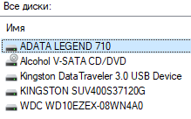
2 | Имена логических дисков (томов) | 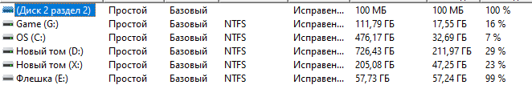
3 | Файловая система
4 | Емкость
5 | Объем занятого места
6 | Объем свободного места
7 | Процент свободного места
8 | Размер кластера
9 | Всего файлов | 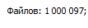
10 | Средний размер файла

Задание 2. Проверка диска: командная строка
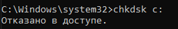
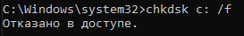
Задание 3. Работа с программой Диспетчер задач
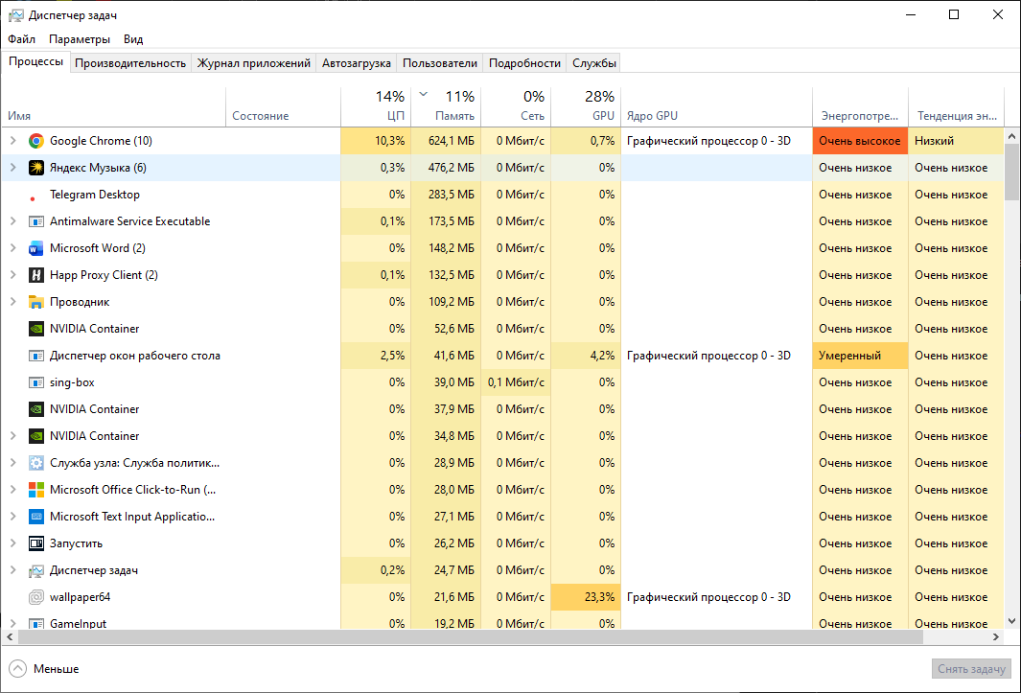
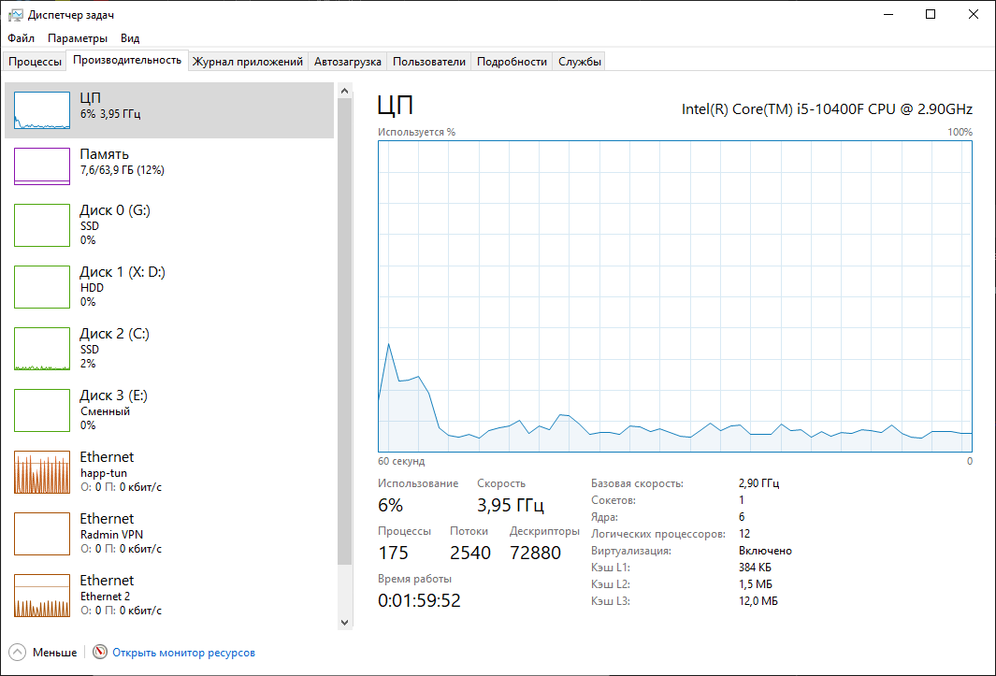
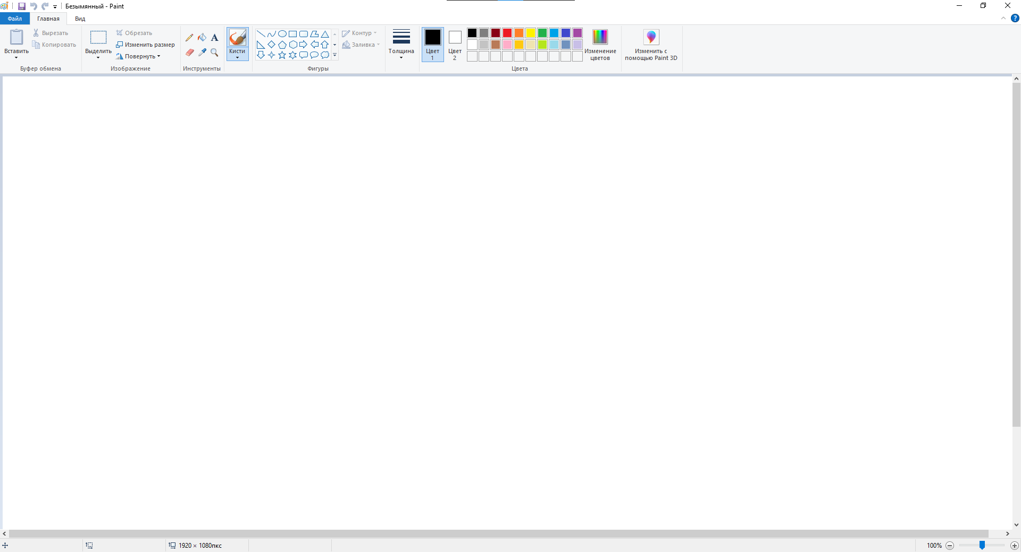
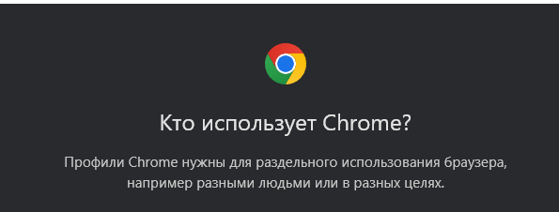
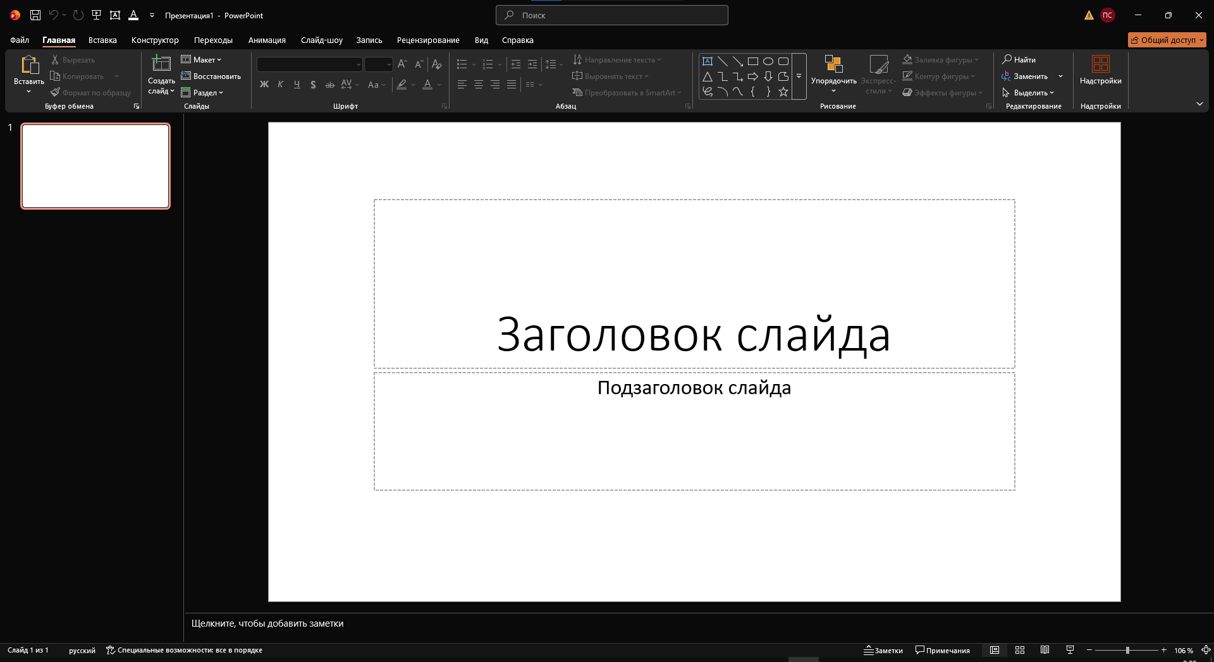
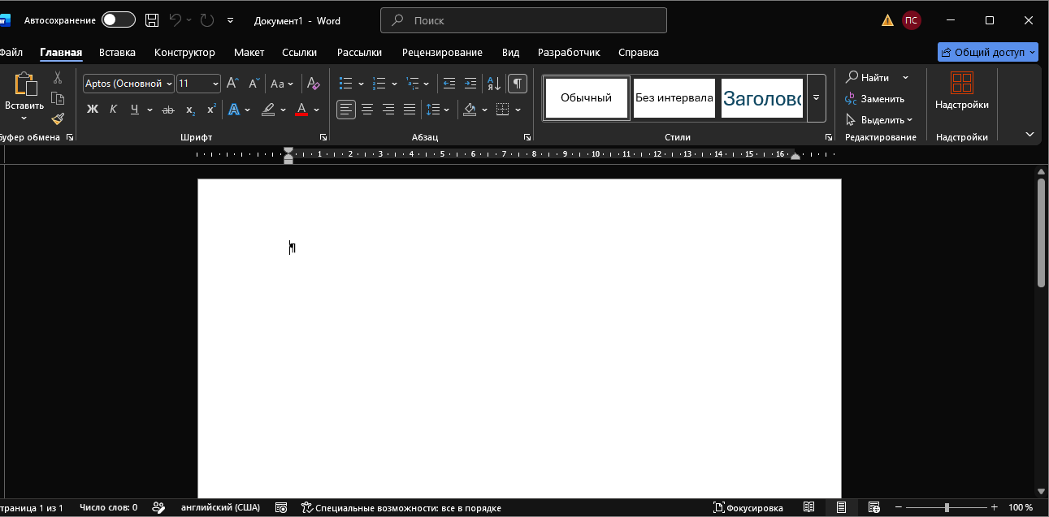
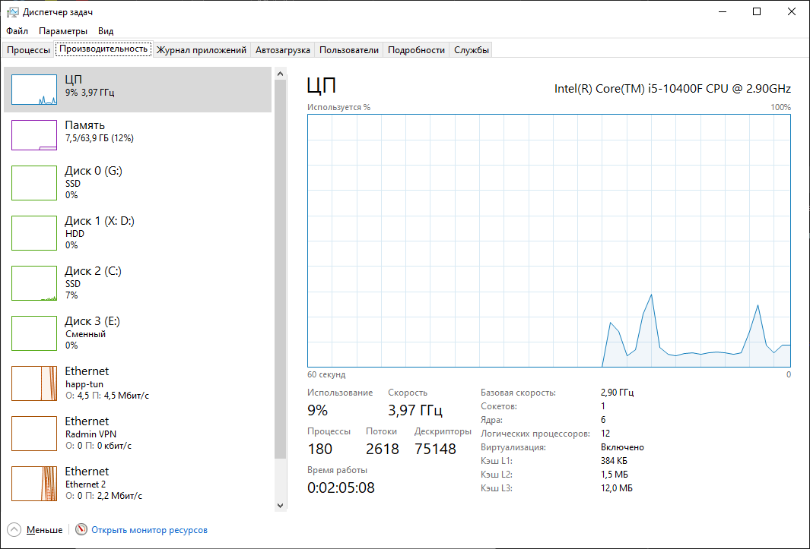
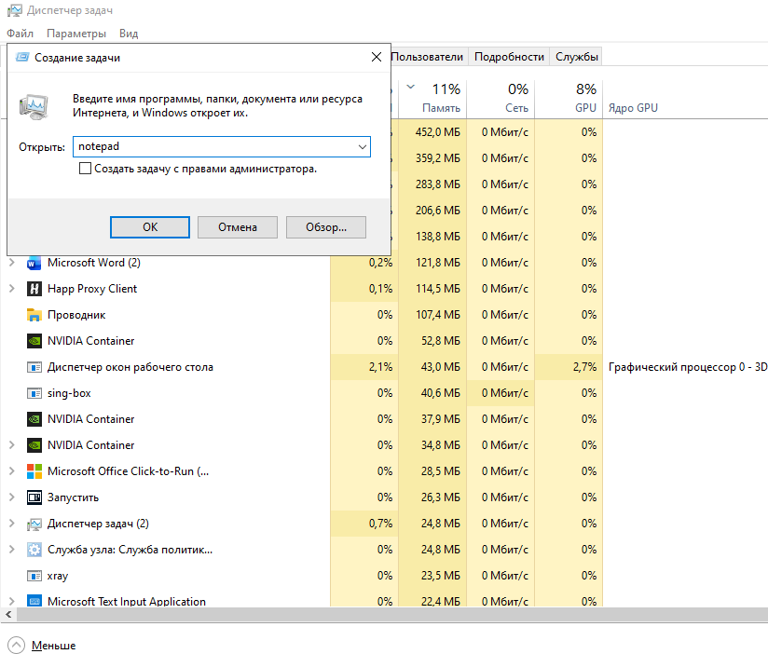
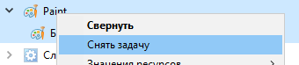
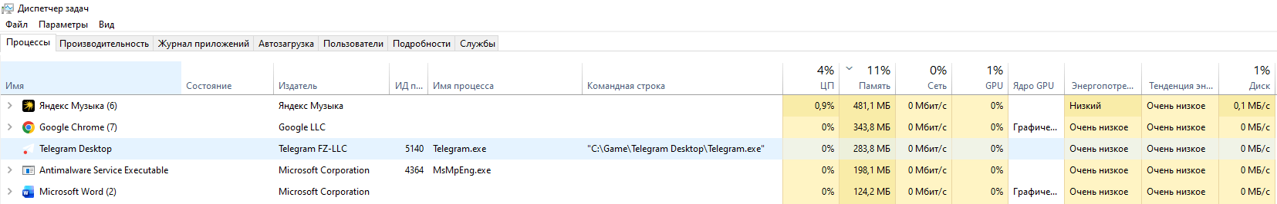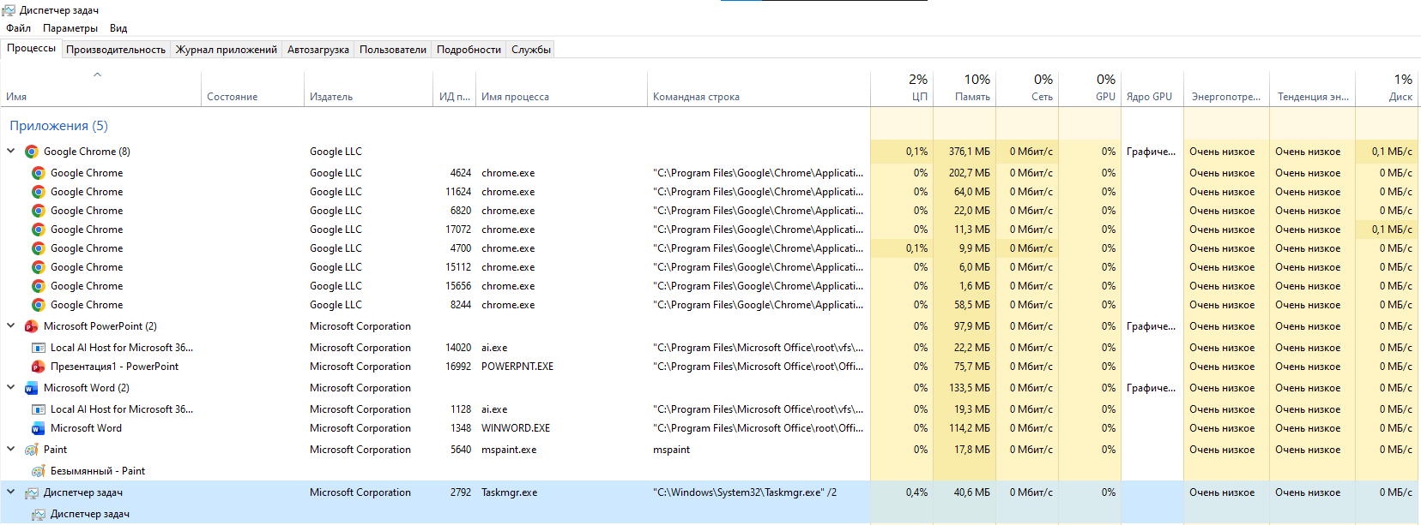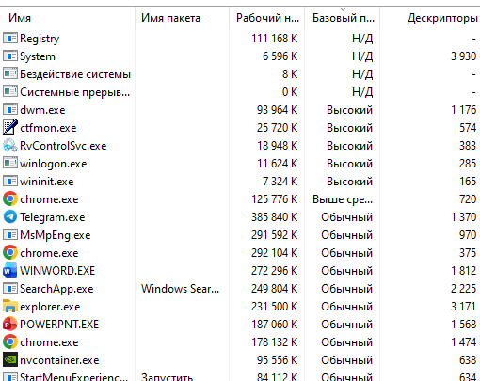
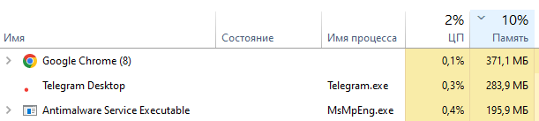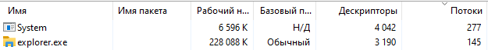
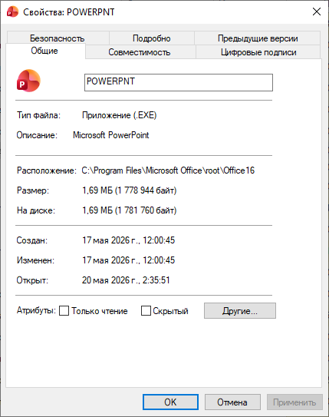
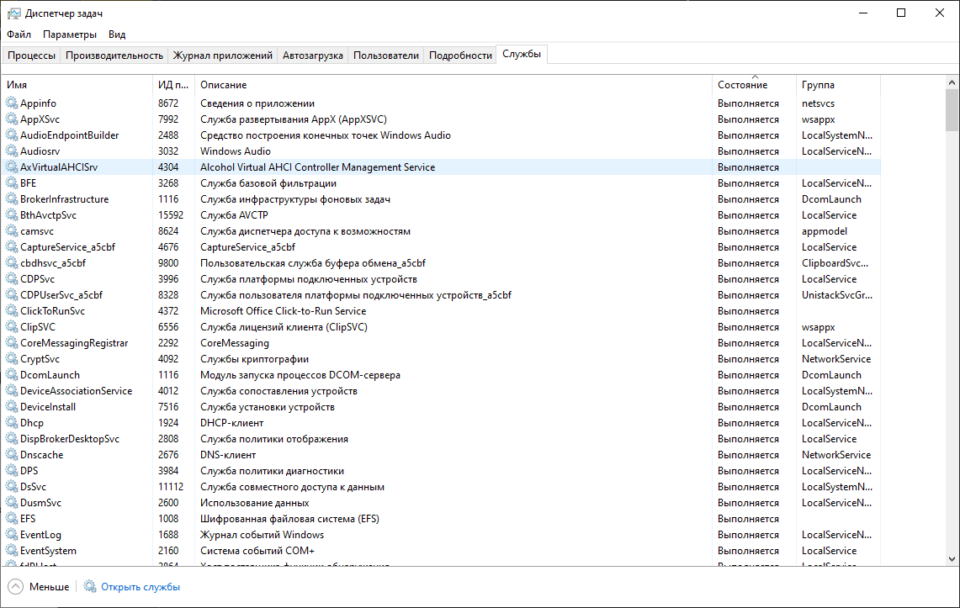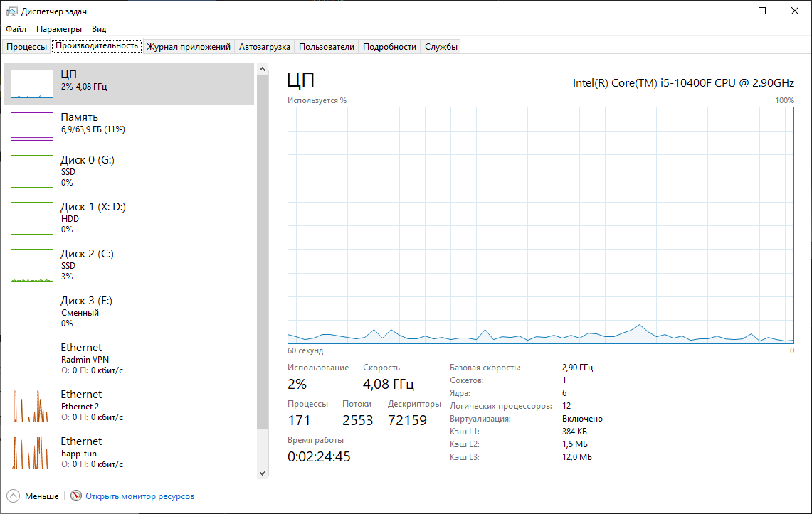

Контрольные вопросы.
- Дефрагментация: объединяет фрагменты файлов на диске, ускоряет доступ к данным
- Очистка: удаляет временные и ненужные файлы, освобождает место на диске
- Дефрагментация софт: Defraggler, Auslogics, Оптимизатор дисков, объединение файлов, анализ, планирование
- Очистка софт: CCleaner, BleachBit, Очистка диска, удаление кэша, логов, мусора
- Диспетчер задач: контролирует процессы, приложения и использование ресурсов
- Больше процессов: одно приложение может запускать несколько фоновых процессов
- Счетчики: CPU, RAM, дескрипторы, потоки, приоритет, время работы
- Приоритеты: низкий до критического, регулируется для управления CPU, высокий у системных и ресурсоемких процессов

